NUEVA CAMPAÑA DE PUBLICIDAD
Eduardo Noriega protagoniza la nueva campaña de publicidad de Fotocasa

- Benito Zambano ha sido el encargado de dirigir el nuevo spot publicitario
- El claim de la nueva campaña es “Todos tenemos un sitio”
- El personaje de Noriega ayuda a diferentes personas que se encuentran perdidas a encontrar su sitio abriéndoles la puerta del lugar en el que se sentirán seguros
- La versión larga del spot se puede ver en este enlace

Madrid, 17 de febrero de 2020
El actor español Eduardo Noriega protagoniza el último spot publicitario del portal inmobiliario Fotocasa. En el anuncio, Noriega encarna a un cerrajero muy especial que ayuda a diferentes personas a encontrar su sitio y a abrirles la puerta del lugar en el que se sentirán seguros. Así, en el spot se pueden ver diferentes escenas como unos padres primerizos que se preguntan qué tipo de padres serán, un chico que lleva más de 25 años trabajando con su familia, pero realmente no es lo que quiere hacer o una chica que se siente presionada socialmente por no tener hijos y ella se encuentra en un momento en que no quiere ni tener pareja. En estos casos, aparece Noriega con una llave que les abrirá la puerta de una nueva vida.
El encargado de dirigir el nuevo spot publicitario ha sido el premiado director Benito Zambrano que plasma en este anuncio su indiscutible experiencia en el mundo del cine y de los anuncios, ya que este no es el primer anuncio que dirige en los últimos años.
“Todos tenemos un sitio”
La nueva campaña de Fotocasa va acompañada de un nuevo claim que, en este caso, es “Todos tenemos un sitio”. Este mensaje hace referencia a la gran oferta inmobiliaria con la que cuenta el portal inmobiliario y que posibilita que todos los que están buscando una nueva vivienda la acaben encontrando en Fotocasa.
Y es que tal y como reza el anuncio “nunca dejará de haber personas buscando su sitio. Lo importante es que todas lo acaban encontrando”.

Diferentes versiones
Por primera vez, Fotocasa cuenta con una versión del anuncio de 60 segundos en la que se entrelazan las diferentes situaciones a las que Noriega tiene que hacer frente.
Además, en la pequeña pantalla se podrán ver diferentes versiones de 20” de cada una de las historias que se narran en el anuncio completo y todas ellas representadas por las llaves con un llavero muy simbólico: segunda juventud, padres primerizos o sigue tu instinto.

El alcance de la campaña
La nueva campaña de publicidad de Fotocasa ha sido diseñada y ejecutada por la agencia creativa McCann. Se podrá ver en televisión, medios online y redes sociales.
Con esta campaña se alcanzará a más de 17 millones de personas que verán el spot, de media, unas 73 veces y se conseguirán más de mil millones de impactos.

El spot completo se puede ver aquí

Ficha técnica del anuncio:
Director: Benito Zambrano
Executive Creative Director(s): Ana Brossa, Laura Marco
Copywritter(s): Joan Marcé, Fernando Martinez
Art Director(s): Fernando Romero, Daniel Marco, Valentina Pensa
Agency: McCann
Account Director: Gabriel Garzón
Account Executive: Alejandra Montilla
Production Agency: Craft
Agency Producer: Marta Medall
Production House: La Joya Producciones sl
Executive Producer: Judith Viladot
Producer: Georgina Comaposada Garcia
Production Manager: Dolors Bardera
DOP: Raquel Fernández
Atrezzo & Stylist: Nuria Lopez & Sebas Arxe
Operador steady: Joan Morató
Editor off line: Juan Pablo Escobar
Editor online: Alejo Maside
Grading: Marc Morató (Metropolitana)
Postproduction: Metropolitana / Craft
Music: Mikel Salas
Sound Mix: Idea SonoraBanda Sonidos: Idea Sonora

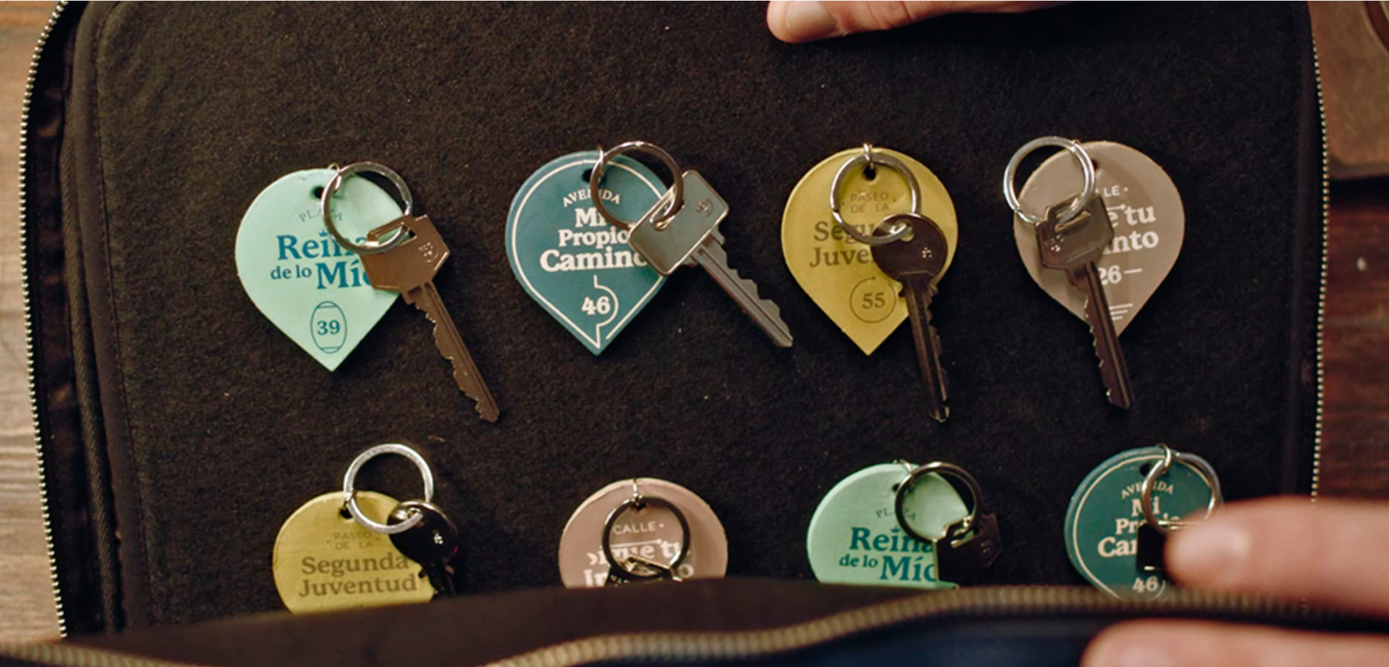

Sobre Fotocasa

Portal inmobiliario que cuenta con inmuebles de segunda mano, promociones de obra nueva y viviendas de alquiler. Cada mes genera un tráfico de 22 millones de visitas (70% a través de dispositivos móviles) y 650 millones de páginas vistas y cada día la visitan un promedio de 493.000 usuarios únicos.
Mensualmente elabora el índice inmobiliario Fotocasa, un informe de referencia sobre la evolución del precio medio de la vivienda en España, tanto en venta como en alquiler.
Fotocasa pertenece a Adevinta, una empresa 100% especializada en Marketplace digitales y el único “pure player” del sector a nivel mundial. Con presencia en 16 países de Europa, América Latina y África del Norte, el conjunto de sus plataformas locales recibe un promedio de 1.500 millones de visitas cada mes.
En España, Adevinta, antes Schibsted Spain, es una de las principales empresas del sector tecnológico del país y un referente de transformación digital. En sus 40 años de trayectoria en el mercado español de clasificados, los negocios de Adevinta han evolucionado del papel al online hasta convertirse en el referente de Internet en sectores relevantes como inmobiliaria (Fotocasa y habitaclia), empleo (Infojobs.net), motor (coches.net y motos.net) y segunda mano (Milanuncios y vibbo). Sus más de 18 millones de usuarios al mes sitúan Adevinta entre las diez compañías con mayor audiencia de Internet en España (y la mayor empresa digital española). Adevinta cuenta en la actualidad con una plantilla de más de 1.000 empleados en España.

Departamento de Comunicación de Fotocasa
Anaïs López
Móvil: 620 66 29 26
comunicacion@fotocasa.es
http://prensa.fotocasa.es
twitter: @fotocasa

